一、几何变换

2022 叙述仿射变换原理与变化过程，并产生RMSE的计算过程。

2018 相似变换与仿射变换

2008 仿射变换

2017 遥感图像的空间信息如何进行记录?现有一个遥感图像和一个参照地图进行空间配准, 叙述空间配准方法。

2013 叙述遥感图像与地图配准的方法以及如何提高配准精度。

2009 叙述相似变换、仿射变换以及二次变换这三种几何纠正方法的各自特点。

2006叙述遥感图像与地图数据几何配准的原理与方法。

进行数据配准的原因：

* 从扫描图片的行列号转换到空间坐标
* 从原始遥感图像的行列号转换为空间坐标
* 不同坐标系统矢量数据配准

几何变换是利用一系列控制点和转换方程式配准数字化地图、卫星图像或航空像片的过程。通过几何变换可实现数字化数据的坐标系转换和图形变形误差的几何校正。主要转换变换方法有相似变换、仿射变换、高次变换等。

几何纠正的类型主要分为**地图到地图**和**图像到地图**两种变换。

* **地图到地图的变换**：将数字化地图转换到投影坐标的几何变换过程(实质为地图投影变换板块知识，不同投影坐标系的转换)
* **图像到地图的变换**：其主要适用于遥感数据和卫星影像等，其将卫星图像的图像坐标转变为投影坐标，其需要增加重采样步骤。

空间校正变换流程（未知图像对配准至已知数据）

* 选取一定数量的控制点对
* 选择变换方法，RMS验证。
* 如果为遥感影像，还需要选择相应的重采样方法
* 几何变换后进行数据验证。

1.1 数字化中控制点选择

控制点（Control Point），是输入坐标和输出坐标都已知的点。一般来说，几何纠正的布点数量可通过多项式进行计算，控制点数据的最低数目是按函数关系式的未知系数的多少来确定的，三次多项式有12个系数，就需要6个控制点，依此类推,控制点的数据为,n为多项式的最高次数。

**控制点的布局**

* 应当考虑选取的控制点应均匀布在图幅范围内：
* 具有明显的标志性地物，如河流交叉部位、山脊线交叉部位的标志性建筑物等可以布点：
* 角点应布点控制，进行二次多项式校正时，图幅内控制点至少应有 6个，但为了提高遥感图像的几何和正射校正精度，每图幅一般应有 15-25控制点为宜。

**控制点的输出坐标（空间坐标），可以通过两种方式获取：**

* 利用GPS或北斗等设备，实地进行采集空间坐标
* 利用已有坐标系统的数据（栅格或矢量数据），选取同名点（相同位置的点）进行获取。

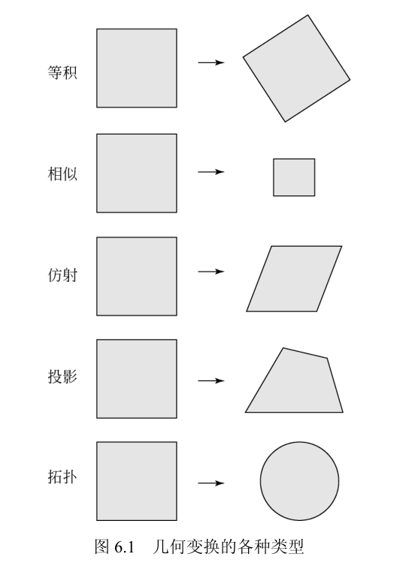1.2 变换方法

* 相似变换：允许旋转矩形，保持形状不变，但是大小改变。
* 仿射变换：允许矩形角度改变，但保持线的平行(平行线仍然是平行线)
* 高次变换(ENVI中的多项式变换)
* 二次变换

### 相似变换

可以缩放、旋转和平移数据，在改变的过程中保持形状不变，即形状的相似性保持不变而大小允许发生变化。进行相似变换至少需要两个位移连接，但是如果要生成均方根 (RMS) 误差，则需要三个或三个以上连接。

* 相似变换不改变图形中每一角的大小；
* 图形中的每一条线段都扩大和缩小相同的倍数，变换后的要素保持原有的横纵比。

### 仿射变换

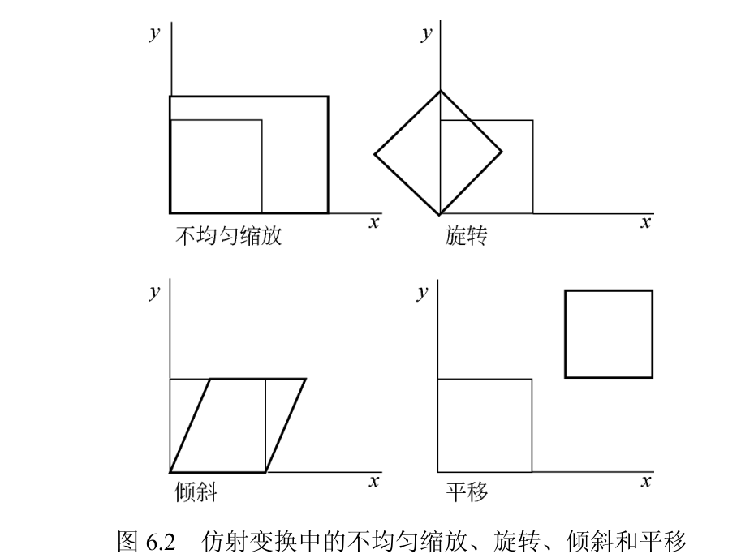 仿射变换可以对坐标数据在x和y方向进行不同比例的缩放，同时进行扭曲、旋转和平移。其变换公式为包含6个参数。需要至少已知3对控制点链接的数字化坐标和其理论坐标值才能求解上述参数。在实际使用时，往往利用4个以上的点进行纠正，利用最小二乘法进行处理，以提高变换的精度。  
**特性：**

* 直线变换后仍为直线
* 平行线变换后仍为平行线
* 不同方向上的长度比发生变化。

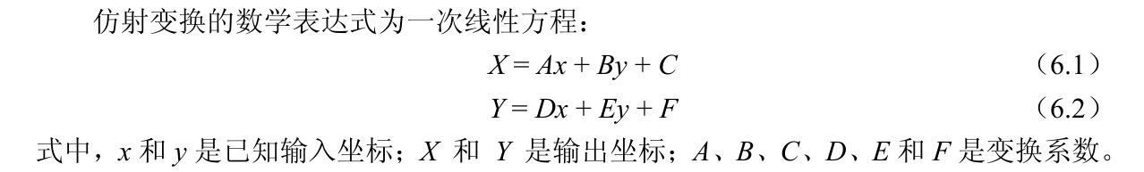

仿射变换详细步骤

1. 确定校正对象，选择校正方法为仿射变换，建立源数据与标准数据间的控制点链接。
2. 在控制点上允许仿射变换，检验RMS误差，如果某些控制点RMS误差高于期望值，则将其删除，重新选择控制点进行仿射变换，若RMS误差在可接受的范围内，求解出仿射变换参数。
3. 用估算系数和变换方程，计算数字化地图的像元的x, y坐标，输出结果。

### 高次变换

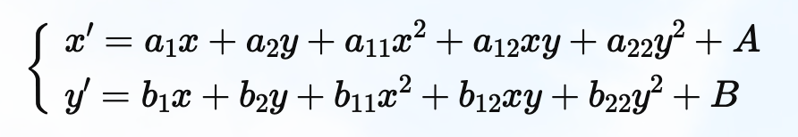 也称为多项式变换，其中A、B代表二次以上高次项和。至少需要有6对以上控制点的坐标和理论值，利用高次曲线方程，求解出方程组式中有12个未知数，为了减少数据误差，一般采用多于6对坐标，利用最小二乘法找到最优解。

二次变换  
 当不考虑高次变换方程中的A和B时，则变成二次曲线方程，称为二次变换。二次变换**适用于原图有非线性变形的情况**，至少需要5对控制点的坐标及其理论值，才能解算待定系数。

**均方根误差(RMS)**

坐标转换的准确程度可以通过比较某点在地图中的实际坐标与根据变换公式得到的坐标来判断。这两个点之间的距离之差称为残差（residual error）。通过计算平均均方根误差(RMSE)获取控制点总误差。

**残差**（Residual）指某个控制点实际位置（真实坐标）与估算位置（输出坐标）之间的偏差；残差在几何变换中，用于衡量单个控制点选取的质量。



**平均均方根误差**（Root Mean Square Error，简称RMSE）用来衡量所有控制点选取的总体质量和几何转换的精度。



二、遥感影像配准(地理配准)

空间配准流程

**(1) 遥感影像预处理**

对遥感影像进行预处理，如进行交互式的图像拉伸，进行图像直方图的规定化等，使得遥感影像便于识别，为后续选择控制点步骤做准备。

**(2 ) 定义投影坐标系**

参加匹配的图像必须具有统一的坐标系，因此需要定义遥感图像投影坐标系为地图数据的坐标系

**(3) 导入影像并设置参数**

将遥感图像与参照地图导入GIS软件中，开启配准功能，确定纠正会图像的范围边界，依据精度要求定义输出像素大小。

**(4) 选择配准方法**

设置配准方法，有多项式变换、二次变换，仿射变换等。(简述各种方法，然后选择特定方法。)一般来说，如果栅格数据集需要进行拉伸、缩放和旋转，使用一阶变换。而如果必须弯曲栅格数据集，使用二阶或三阶变换

**(5)选择控制点**

设置配准控制点，在遥感图像中找到比较容易定位和确认的点位，比如道路交点，或者多边形地物的边缘角，然后在参照地图中找到该地物点对应的地图上点，控制点的数据应当依据选择的配准方法，如高次变换需要至少6对控制点，在ENVI软件中，当选择4个控制点以上时，软件利用特征检测方法可以预测控制点的方式，自动定位到所选点位附近。**控制点应该尽量全图均匀选点，这样可以减少局部过度校正引起扭曲而产生较大误差。**

**（6）RMS检验与转换**

对上一步找到的控制点，仅在控制点上执行地理配准，后进行RMS均方根误差检验(RMS简述)，去除误差明显比其他控制点要大的多的点，最后，所有点的误差保持在合理的范围内，同时总RMS 值也比较小时，保存控制点；基于控制点，软件进行全图范围内逐像元执行配准操作。

**(7) 重采样**

·进行重采样工作，遥感图像几何变换的结果是一幅基于投影坐标系的新图像。但是这幅新图像没有像元值，必须通过重采样填充像元值，选择适合的重采样方法，(土地利用图适用于最近邻方法)最终完成影像匹配工作。

**(8) 保存数据**

·Rectify 生成一个新的已经过地理配准的栅格文件。可以保存为 ESRI GRID、TIFF 或者 ERDAS IMAGINEI 的格式。

关于空间校正与地理配准中控制点坐标问题：

地理配准的基本过程是在栅格图像中选取定数据的控制点，将它们的坐标指定为矢量数据中对应点的坐标（在空间数据中，这些点的坐标是已知的，坐标系统为地图坐标系）

控制点的坐标

·如果我们知道这些点在我们矢量坐标系内坐标则直接输入控制点的坐标值；

·如果不知道它们的坐标，则可以采用间接方法获取一从矢量数据中选取。

ArcGIS中存在两种配准方式， Spatial Adjustment(空间校正)和Georeferencing(地理配准)。

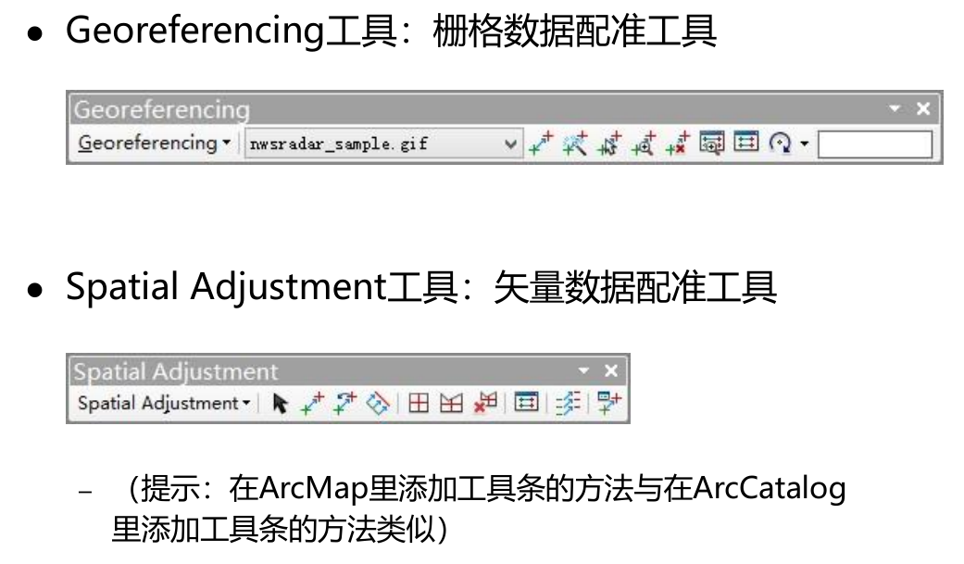空间校正是用来配准矢量数据坐标和调整形状的，地理配准用于将栅格数据与配准到矢量数据。

·地理配准[参考文章](https://blog.csdn.net/ganlan1014/article/details/76356013?spm=1001.2101.3001.6650.2&utm_medium=distribute.pc_relevant.none-task-blog-2%7Edefault%7ECTRLIST%7Edefault-2.no_search_link&depth_1-utm_source=distribute.pc_relevant.none-task-blog-2%7Edefault%7ECTRLIST%7Edefault-2.no_search_link)

·空间校正[参考文章](https://blog.csdn.net/hailiannanhai/article/details/6279505)

三、重采样

进行空间分析时，由于数据源的不同，经常要对栅格数据进行何纠正、旋转、投影变换等处理，需要在新栅格单元出插值产生新栅格数据。重采样是对新栅格单元周围一定数量的旧栅格单元进行采样插值, 其也是栅格数据空间分析中处理栅格分辨率匹配问题的常用数据处理方法。常采用的插值方法为最近邻(Nearest Neighbor)插值法、双线性(Bilinear)插值法和三次卷积(Cubic Convolution)插值法。

### 最近邻插值内插法

**定义**：其是将原始图像的最邻近像元值填充新图像的每个像元。其公式为：

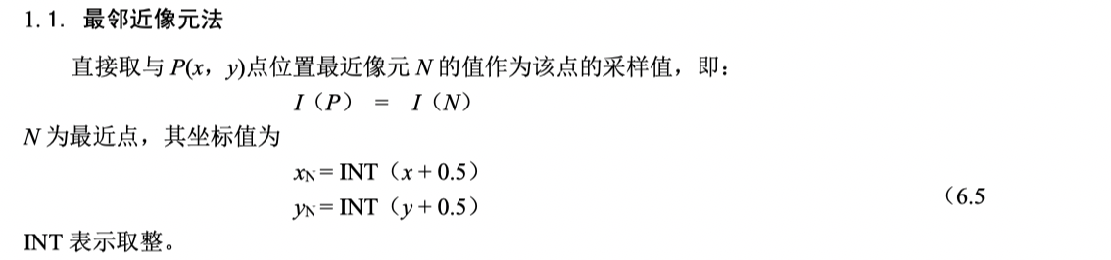

**优缺点**

* 内插点直接为邻近点的值，是速度最块的插值方法。
* 只适合用于离散栅格（分类栅格，例如土地利用类型）等，不能用于连续栅格（例如高程）

### 双线性内插法

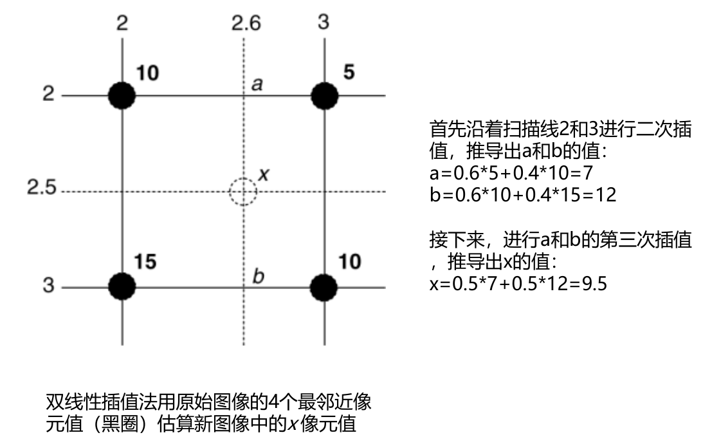双线性插值使用邻近4 个点的像元值，按照其距内插点的距离赋予不同的权重，进行线性内插。

**优点：**适合连续数据，通过插值可产生平滑数据，空间位置精度更高。

**缺点:** 像元被平均，破坏了原来的像元值,边缘被平滑，不利于边缘检测。

### 双三次卷积法

**定义**：使用内插点周围的16个像元值,用三次卷积函数进行内插。

* 与双线性内插相比，其得到的图像更加平滑，但是需要更长的处理时间，其不适合用于进行分类数据，因为像元值会被更改。

## 三种方法对比

* 最邻近像元法可以适用于离散数据的重采样，而其余两种数据只能处理连续数据。
* 双线性内插法对随空间位置连续变化的数据处理效果较好，
* 双三次卷积法处理后结果对边缘进行了锐化，因此对于关注边缘特征的数据而言处理效果较好后两种算法的时间复杂度远高于最邻近像元法。

三、空间插值

2016 反距离加权(IDW)插值与克里金(Kriging)插值

2012 IDW插值

2018 论述空间内插的目的、原理和实现方法

2008 叙述利用距离加权插值法建立DEM的方法，并给出具体的算法。

依据一定的数学规则，对区域内己知点数据进行外推，从而确定未知区域数值方法。其包括空间内插和外推两种算法，空间内插算法是一种通过已知点的数据求同一区域其他未知点数据的计算方法，空间外推算法则是通过已知区域的数据，推求其他区域数据的方法。

一般分为整体内插、局部分块内插和逐点内插法，常用于将离散点的测量数据转换为连续的数据曲面。

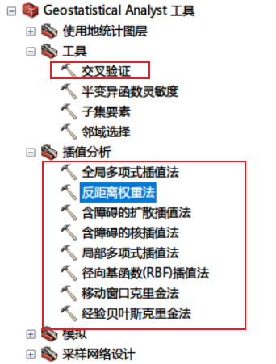**整体插值：** 利用现有的每个点来估算未知点的值，用于估算表面的趋势

**局部分块插值** 利用已知点的样本来估算未知值，用于估算局部或短程变换

**精确插值法：** 对某个数值已知的点，精确插值法在该点位置的估算值与该点已知值相同，精确插值所生成的面通过所有的已知点。

**非精确插值法：** 或称为近似插值，估算的点值与该点已知值不同。

**确定性插值：** 不提供预测值的误差检验

**随机性插值：** 则考虑变量的随机性和用估计变异提供预测误差的评价

## 一、整体内插

某种地理属性在空间上连续变化， 整个区域用一个数学函数来表达地形曲面。其先利用已知采样点数据拟合一个平滑的平面方程，再根据该方程计算无测量值的点上的数据。这种只根据采样点的属性数据与地理坐标的关系，进行多元回归分析得到平滑数学平面方程的方法，称为趋势面分析。

作为一种非精确的插值方法，趋势面分析用多项式方程拟合已知值的点，并用于其他点的值。一般要求已知点个数多于高次多项式的系数，利用最小二乘法确定系数的最优解。

**优点：**整个区域上函数唯一，能得到全局光滑连续的空间曲面，能够充分反映出宏观地形特征。

**缺点：**整体内插函数不稳定、多项式系数物理意义不明显、解算速度慢不能提供内插区域局部地形特征。

二、局部内插法

定义一个领域搜索范围，搜索落在此领域范围的数据点，选择表达这有限个点的空间变化的数学函数，为落在插值单元上的数据点赋值。重复此步骤直至格网上所有点赋值完毕，常用方法为：

* 最近邻点法--泰森多边形法
* 自然邻域法插值方法
* 反距离权重插值方法（IDW）
* 样条(Spline)函数插值方法
* 克里金插值方法

### 最近邻点法--泰森多边形法

泰森多边形只用最近的单个点进行区域插值，其依照数据点位置将区域分割为子区域，每个区域仅包含一个数据点，各子区域到其内数据点的距离小于任何到其它数据点的距离，并用其数据点进行赋值。连接所有数据点的连线形成Delaunay三角网，此方法常用于GIS中进行快速赋值。

### 自然邻域插值方法

最近邻点法生成的插值曲面并不光滑，呈现断块状，可采用自然邻域插值法消除断块现象，其插值公式为：

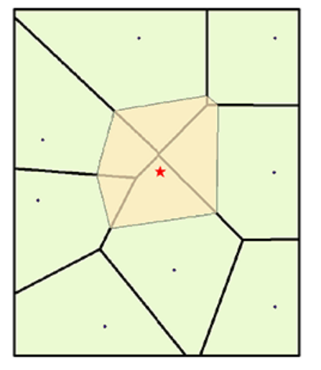 

其中，是待插值点p的数值，n是p邻域内已知点的个数，即p点周围Voronoi多边形的个数，是第个邻域已知点的权重，是第i个邻域已知点的数值。权重通常是面积比例。即待插值点新形成的Voronoi多边形占原来各个已知点Voronoi多边形的面积。

* 其使用待插值点周围已知样本点，且插值结果介于已知点值域范围内，不会外推数据，所以不会生成已知点未表示出的山峰、洼地、山脊等。
* 其是精确插值方法，除了一已知点位置之外其他所有位置是平滑的。
* 其能够依据输入的已知点数据结构进行局部调整，无需像IDW那样需要由用户确定搜索半径、领域已知点的数目以及形状。

### 反距离倒数权重(IDW)插值

IDW(Inverse Distance Weighting)依据空间相关性原理，不同的距离对待插值点的影响度不同，其假设待插值点受近距离已知点的影响比远距离已知点的影响更大。其通用方程式为：



式中，是点0的估计值；是已知点的z值；是已知点与点0间的距离；s是在估算中用到的已知点数据；是确定的幂。

更高的幂值，可强调最近点，插值结果受邻近点影响最大，但表面会变得更不平滑。而较小的幂值将对距离较远的周围点产生更大影响，生成更加平滑的表面。

**应用：**广泛应用于生成等值线、建立数字高程模型、不同区域范围推测未知点的数据。

**缺点：**反距离加权法存在很多人为的因素影响最终的插值效果，如需要人为的设置搜索圆中数据点的数目、搜索圆半径，权重的K值等

* 在应用于生成等高线是会产生小二封闭的等值线。

**优点：**所有的预测值都介于已知的最大值和最小值之间、算法实现较为简单

2008 叙述利用距离加权插值法建立 DEM 的方法;并给出具体的算法。

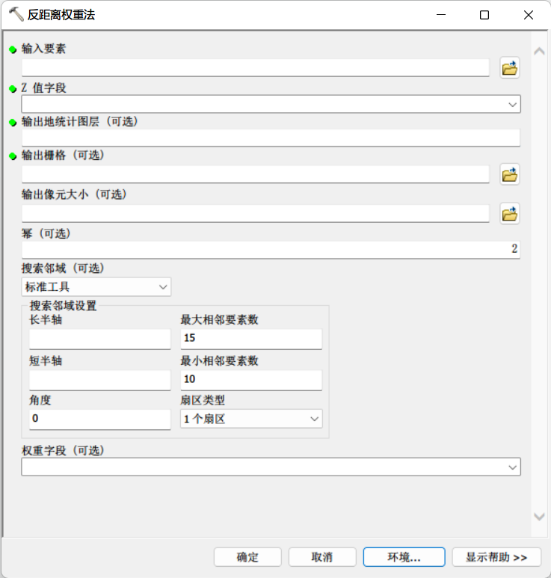ArcGIS步骤

· Input point features(输入的采样点图层,必须)

· Z value field(插值数据所在字段,必须)

· Output raster(输出栅格图层)

· Output cell size(输出栅格图层的分辨率)

· Power(距离的幂,幂越高,距离的影响越小。合理的取值范围在0.5和3之间,默认为2)

· Search radius(搜索半径)

· Input barrier polyline features(插值屏障)

搜索半径

在利用IDW和Kriging工具进行空间插值时，需要定义搜索半径以确定参与插值计算的数据点。搜索半径的定义有两种方式：

* Fixed(半径固定):插值的时候将搜索指定半径范围内的采样点,如果采样点数少于最少点数,将增加搜索半径,一直到符合要求。
* Variable(半径变化):Number of Points为用于内插的采样点数,缺省为12;Maximum Distance为最大搜索距离,如最大搜索距离范围内的点数达不到要求,将减少定义的样本点数,缺省为输入数据范围的对角线长度。

插值屏障：指插值地表存在特征线如山脊线、断崖等，利用特征线数据对插值进行约束。

### 样条函数插值法

曲线与数据点拟合时，利用一种灵活的曲线逐段拟合出平滑的曲线，此种分段曲线称为样条。与样条匹配的数据点称为桩点，绘制曲线时桩点控制曲线的位置。样条函数是一个分段函数，其进行一次拟合只有少数点拟合，同时保证曲线段连接处连续。

样条函数应用于空间插值时，可以利用最小化表面总曲率（斜度变化最小）的数学函数来估计未知点的值，生成的平滑表面可以恰好经过输入点。

* 与IDW插值不同，其预测值并不局限于控制点的最大值与最小值范围内。
* 与趋势面分析不同，样条函数可以修改少数数据点配准而不必重新计算整条曲线。
* 薄板样条函数及衍生函数常用于**生成平滑、连续的表面,如高程面或水位面**。样条函数法也被用于平均降水量和土地需求表面的生成。

样条函数插值方法可分为规则样条函数方法和张力样条函数方法

* 规则（Regularized）样条函数方法使用可能位于样本数据范围之外的值来创建渐变的平滑表面。
* 张力（Tension）样条函数方法根据建模现象的特性来控制表面的硬度。它使用受样本数据范围约束更为严格的值来创建不太平滑的表面。

### 克里金插值法

是一种用于空间插值的地学统计方法，其认为任何在空间连续性变化的属性是非常不规则的，不能用简单的平滑数学函数进行模拟，可以用随机表面给予较恰当的描述。**克里金方法就是建立在一个预先定义的协方差模型的基础上通过线性回归方法把估计值的方差最小化的一种插值方法。**分类：

* 普通克里金插值法
* 简单克里金插值法
* 通用克里金插值法

普通克里金插值法

其首选利用那些将要用来插值的离散点集合构建一个变量图，变量图通常包含两部分，一个是根据实验获得的变量图，另一个是模型变量图。假设不存在漂移，普通克里金法重点考虑空间相关的因素，并用拟合的半变异直接进行插值。优缺点：

* 克里金插值法用到的权重不仅与估算点和已知点之间的半变异有关，还与已知点之间的半变异有关，这一点是与IDW的显著区别，IDW权重仅用已知点和估算点之间的距离估算权重。
* 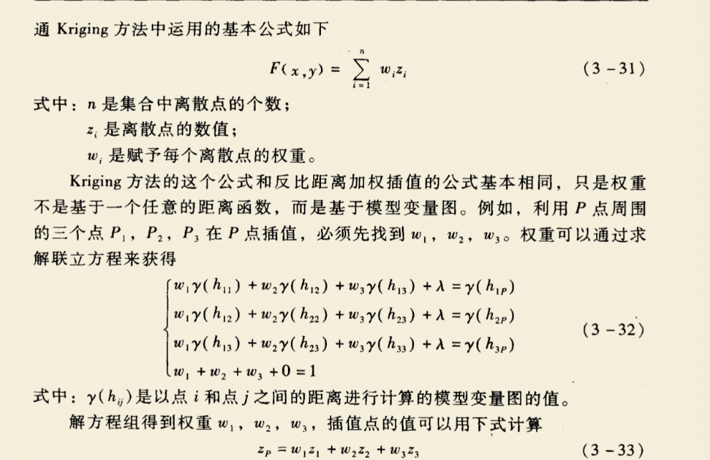克里金插值法与其他局部拟合法的另一个重要区别是，变量图可以被用来对每一个插值点计算估计的预期误差。

简单克里金插值法

* 简单 Kriging 和普通 Kriging 相似，区别在于没有把方程w1+w2+w3=1加方程组，并且权重相加也不等于1。
* 简单 Kriging 假设数据集的平均值是已知的，而普通 Kriging 采用**局部平均**（对一个插值点的离散点子集的平均）。因此，简单 Kriging 会不如普通 Kriging 精确，但它通常会产生个更加平滑的结果。

通用克里金插值法

或者称为泛克里金插值法，其假设除了样本点之间的空间相关性外，空间变量的 z 值还受到漂移或倾向等影响，这个**漂移**可以用一个简单的多项式函数用来模拟离散点的平均值，**残差**是漂移和离散点实际值之间的差。克里金是在趋势删除后的残差上进行的。

变异图

假设要插值的数值用 x 表示，则通过计算集合中的每一个点相对于其他点的差异，并且用差异和对应的点之间的距离作图，就可以得到根据实验获得的变量图。通常用来计算的方法是求 x 差值平方的一半。这样的变量图又称为半方差图。

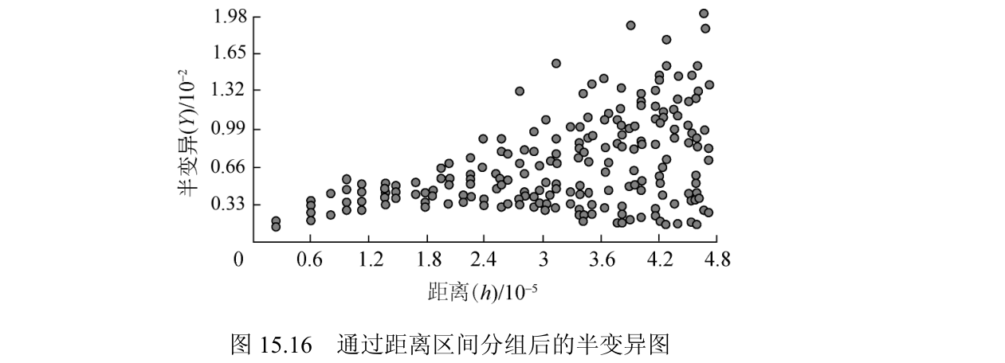

## 三、空间插值方法比较

**交叉验证**对被比较的每种插值方法，重复下述操作步骤,实现对不同插值方法的比较:

* 从数据集中除去一个已知点的测量值
* 用保留点的测量值估算除去点的值
* 比较原始值和估算值,计算出估算值的预计误差

针对每个已知点,进行上述步骤;然后计算诊断统计值,评估插值方法的精度。评估插值方法的准确度。常用的诊断统计值包括:

* 均方根(RMS)
* 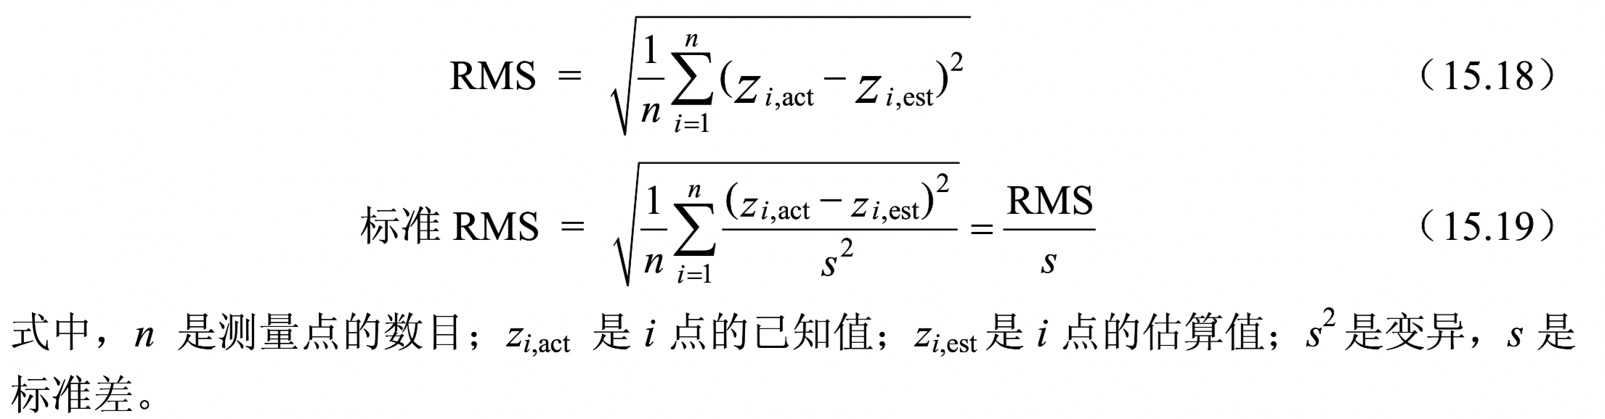标准均方根:RMSE/标准差。

交叉验证在进行插值方法比较时,一般先将已知点分成两组样本:

·一组样本用于各插值方法的建模;

·另一组样本用于检测模型的准确度。

由检测样本导出的均方根和标准均方根等诊断统计值,用于方法的比较。

**交叉验证的前提**:需要有足够的采样点数据。